RECOMMANDATION UIT-R BT.1438
ÉVALUATION SUBJECTIVE DES IMAGES DE TÉLÉVISION STÉRÉOSCOPIQUES
(Question UIT-R 234/11)
(2000)
Rec. UIT-R BT.1438
L'Assemblée des radiocommunications de l'UIT,
considérant
a) que des études sont en cours en vue de développer la télévision stéréoscopique en tant que futur service de télévision éventuel;
b) que la Recommandation UIT-R BT.1198 a été élaborée pour spécifier la télévision stéréoscopique basée sur deux voies oeil droit et oeil gauche;
c) que les évaluations subjectives sont un élément essentiel de la conception et de la mise en place des systèmes de télévision stéréoscopique;
d) que la fatigue ressentie par l'observateur peut être influencée par les conditions de la prise de vues, les conditions d'observation et le type d'écran;
e) qu'il convient d'établir des conditions d'évaluation communes pour les systèmes de télévision stéréoscopique, à savoir: les méthodes d'évaluation, les conditions de prise de vues, les conditions d'observation, les images d'essai à utiliser dans les méthodes d'évaluation et de sélection, pour s'assurer que les observateurs ont une perception normale de la profondeur,
recommande
que les spécifications données ci-après soient prises en compte dans l'évaluation subjective des systèmes de télévision stéréoscopique.

1 Facteurs d'évaluation
Il serait possible d'appliquer aux systèmes de télévision stéréoscopique les facteurs d'évaluation généralement utilisés pour les images de télévision monoscopiques, à savoir la résolution, le rendu des couleurs, le rendu du mouvement, la qualité générale, la netteté, la profondeur, etc. A cela s'ajouteraient de nombreux facteurs propres aux systèmes de télévision stéréoscopique. Certains d'entre eux sont énumérés ci-dessous; les études devront être poursuivies pour en identifier d'autres et pour établir des définitions physiques.
– Résolution en profondeur
Résolution spatiale dans la direction de la profondeur. Une résolution médiocre dans la direction de la profondeur peut abaisser la qualité de l'image en télévision stéréoscopique.
– Mouvement en profondeur
Facteur qui indique si le déplacement ou le mouvement dans la direction de la profondeur est reproduit sans à-coups.
– Effet de théâtre de marionnettes
Type de distorsion dans les images 3-D reproduites. Les objets stéréoscopiques sont parfois perçus comme étant anormalement grands ou petits.
– Effet «cartes à jouer» (cardboard effect)
Autre type de distorsion dans les images 3-D. Les positions 3-D des objets stéréoscopiques sont perçues stéréoscopiquement mais ils paraissent anormalement minces.

2 Méthodes d'évaluation
Les méthodes décrites dans la Recommandation UIT-R BT.500 pourraient être utilisées pour évaluer la qualité générale des images obtenues avec les systèmes stéréoscopiques, ainsi que la netteté et la profondeur (voir l'Annexe 2). Lorsqu'on dispose d'une image de référence, on peut appliquer la méthode à double stimulus utilisant une échelle de qualité
continue ou la méthode à double stimulus utilisant une échelle de dégradation. A titre d'exemples de ces évaluations, citons la comparaison des systèmes de visualisation, l'évaluation de la qualité des systèmes de codage, etc. En l'absence de référence, on peut avoir recours à la méthode du Jugement catégorique, par exemple pour préciser les avantages des systèmes stéréoscopiques. Un complément d'étude est nécessaire en ce qui concerne les méthodes permettant d'évaluer les caractéristiques particulières des systèmes de télévision stéréoscopique.

3 Conditions d'observation
Il convient de prendre en compte deux caractéristiques importantes propres à la stéréoscopie: l'effet de cadre d'écran et le manque de cohérence entre accommodation et convergence.
Les images stéréoscopiques semblent manquer beaucoup de naturel lorsque les objets placés devant l'écran se rapprochent du cadre de l'écran. Cet effet de manque de naturel a reçu le nom d'«effet de cadre». Il est généralement moindre avec un grand écran parce que les observateurs ont alors moins conscience de l'existence du cadre.
L'oeil humain accommode sur un objet en fonction de la distance de cet objet. En même temps, nous réglons aussi le point de convergence (point de visualisation) sur l'objet. Il n'y a donc aucune incohérence entre accommodation et convergence dans la vie de tous les jours. En revanche, lorsqu'on regarde des images stéréoscopiques, le point de focalisation (accommodation) doit toujours être fixe sur l'écran, indépendamment du point de convergence, qui résulte de la disparité des signaux. Faute de cela, l'observateur est incapable d'accommoder avec précision. Il existe donc un manque de cohérence entre accommodation et convergence dans les systèmes stéréoscopiques.
On dit généralement que la profondeur de champ minimale de l'oeil humain est de ±0,3 D (dioptrie: inverse de la distance (m) [Hiruma et Fukuda, 1990]. Cela signifie que nous pouvons percevoir l'image sans défocaliser tant que l'objet reste dans les limites de ±3 D. Lorsqu'on regarde la télévision stéréoscopique, le point d'accommodation est fixe sur l'écran, de sorte que les images stéréoscopiques doivent de préférence être présentées dans cet intervalle. Les programmes de télévision ordinaires comportent des images situées à une distance infinie (D = 0); en conséquence, on considère que l'intervalle souhaitable de profondeur dans les systèmes stéréoscopiques est compris entre 0 et 0,6 D. Autrement dit, on considère que la distance optimale est définie par 0,3 D, soit 3,3 m.
Pour déterminer les conditions d'observation (dimensions de l'écran), il faut tenir compte des caractéristiques des caméras (distance de séparation des caméras, angle de convergence des caméras, distance focale de l'objectif), du pouvoir de résolution du système et de l'effet de cadre. Dans le cas de la TVHD, lorsqu'on regarde à la distance d'observation standard de 3 H (H = hauteur de l'image), distance d'observation de 3,3 m correspondant à un écran de 90 pouces (229 cm). Avec les systèmes de télévision à définition normale (TVDN), lorsqu'on regarde à la distance standard de 6 H, cette distance correspond à un écran de 36 pouces (91 cm). En utilisant un système TVHD stéréoscopique, on s'est livré à une évaluation subjective de la relation existant entre les dimensions de l'écran et la perception de la profondeur. Les résultats ont montré que la perception la plus naturelle de la profondeur était obtenue avec un écran de 120 pouces (305 cm), ce qui correspond à une distance d'observation de 2,2 H [Yamanoue et autres].

4 Observateurs
Les observateurs doivent avoir une acuité visuelle normale (voir la Recommandation UIT-R BT.500), ainsi qu'une vision stéréoscopique (stéréopsie) normale. Pour vérifier leur stéréopsie, on peut utiliser les images de test décrites dans l'annexe.

5 Images de test
On trouvera dans l'Annexe 1 la description d'images de test servant à sélectionner les observateurs ainsi que des séquences fixes et en mouvement de scènes naturelles.
Les effets 3-D obtenus avec des images stéréoscopiques dépendent en grande partie des conditions de prise de vues, par exemple la distance de séparation des caméras, l'angle de convergence des caméras et la distance focale de l'objectif. Les séquences en mouvement ont été filmées avec une séparation de 65 mm entre les caméras, correspondant à la distance de séparation moyenne des yeux. La plupart d'entre elles ont été produites dans un dispositif de caméras non croisées, qui réalise une condition orthostéréoscopique [Yamanoue et autres, 1998].
REFERENCES BIBLIOGRAPHIQUES
HIRUMA, N. et FUKUDA, T. [décembre 1990] Accommodation response to binocular stereoscopic TV images and their viewing conditions, J. SMPTE, 102, 12, p. 2047-2054.
YAMANOUE, H. et autres [octobre 1997] Subjective study on the orthostereoscopic conditions for 3D-HDTV, ITE Tech. Report, Vol. 21, 63, p. 7-12.
YAMANOUE, H. et autres [1998] Orthostereoscopic conditions for 3-D HDTV. Proc. SPIE, 3295, Stereoscopic displays and applications IV.

ANNEXE 1
Images d'essai pour l'évaluation subjective des images
de télévision stéréoscopiques

1 Tests de visionnage
Le Tableau 2 donne la liste des mires utilisées pour les tests de visionnage. Ces 12 tests ont été choisis selon la hiérarchie de l'appareil oculaire humain, depuis le plus bas niveau jusqu'au niveau le plus élevé. On trouvera ci-après la description de huit tests de visionnage (VT, vision tests) principaux, les quatre autres étant réservés à l'usage clinique. Les observateurs doivent avoir une stéréopsie normale, c'est-à-dire qu'ils doivent satisfaire au test VT-04 pour la stéréopsie fine et au test VT-07 pour la stéréopsie dynamique. Les six autres tests ont pour objet une caractérisation plus détaillée. Les mires doivent être regardées à une distance égale au triple de la hauteur de l'écran (3 H).
Ci-après, des images stylisées, de droite et de gauche, sont présentées côte à côte pour la fusion libre avec croisement, aux fins d'explication.
a) VT-01 : Perception simultanée (test du lion)
Test de l'aptitude à percevoir simultanément, et dans la position correcte, des images en présentation dichoptique. A un oeil, on présente l'image d'une cage et à l'autre oeil, l'image d'un lion dont la position se déplace de 12'/s. La taille de chaque image est fixée à 10°, ce qui permet aux observateurs de capter les images dans leur zone paramaculaire. Les observateurs dotés d'une vue normale peuvent voir le lion dans la cage à un certain instant de la période de présentation.

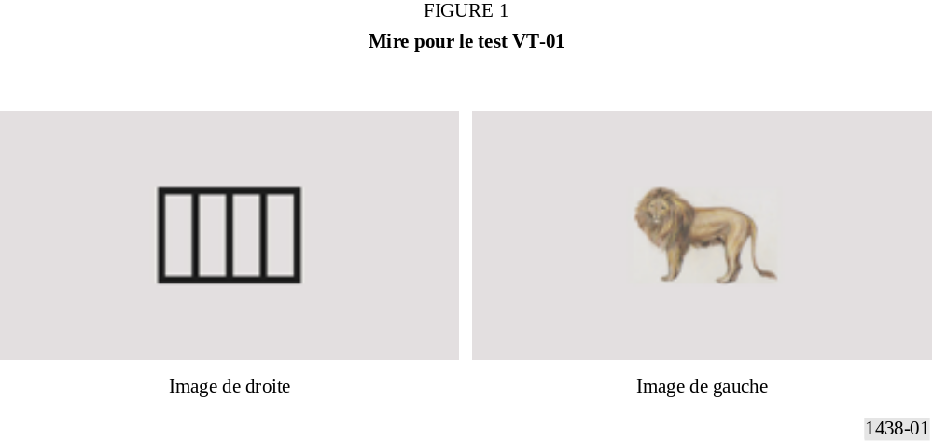
FIGURE 1/BT.1438...[D01] = 3 CM
b) VT-02 : Fusion binoculaire (test aux 4 points de Worth)
Test de l'aptitude à percevoir deux images dichoptiques dans l'oeil gauche et l'oeil droit comme une seule image. L'image destinée à l'un des yeux comporte deux points, celle destinée à l'autre oeil en comporte trois, avec un point en commun. Les observateurs dotés d'une vue normale voient 4 points.

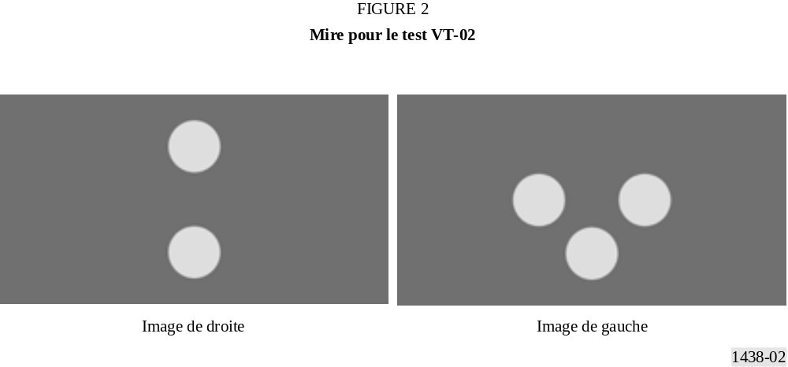
FIGURE 2/BT.1438...[D02] = 3 CM
c) VT-03 : Stéréopsie grossière (test de la libellule)
Test de l'aptitude à percevoir des images en présentation dichoptique avec une parallaxe, sous la forme d'une image unique donnant une impression de relief (profondeur) grossière. Les images destinées aux deux yeux sont une paire stéréo d'images représentant une libellule dont les ailes sont déployées. Des observateurs dotés d'une vue normale voient les ailes en avant de l'écran.

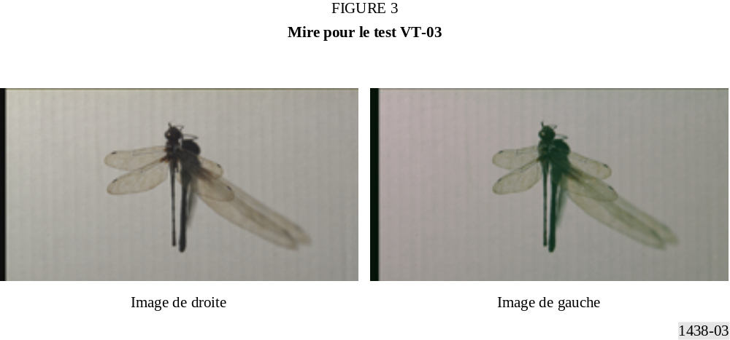
FIGURE 3/BT.1438...[D01] = 3 CM
d) VT-04 : Stéréopsie fine (test des cercles)
Test de l'aptitude à percevoir des images en présentation dichoptique avec une parallaxe, sous la forme d'une image unique donnant une impression de relief (profondeur) fine. On présente neuf losanges de test contenant chacun quatre cercles dont un seul a une petite parallaxe. Des observateurs dotés d'une vue normale voient un cercle avec petite parallaxe en avant de l'écran. Le Tableau 1 donne le numéro des tests, les réponses correctes et l'angle de stéréopsie à la distance 3 H.
TABLEAU 1
Réponses correctes et parallaxe

Test N° | Réponses correctes | Angle de stéréopsis à la distance 3 H  (")
1 | En bas | 480
2 | Gauche | 420
3 | En bas | 360
4 | En haut | 300
5 | En haut | 240
6 | Gauche | 180
7 | Droite | 120
8 | Gauche | 60
9 | – | 0
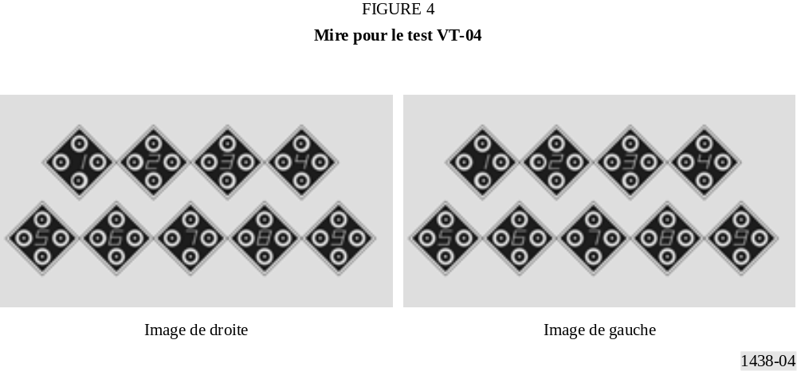
FIGURE 4/BT.1438...[D04] = 3 CM
e) VT-05 : Limite de fusion avec croisement (test des barres)
Test de l'aptitude à percevoir comme une image unique des images en présentation dichoptique avec des disparités croisées. On présente une paire stéréo formée de barres dont la parallaxe varie de 10'/s. Il est possible de mesurer les limites de la fusion pour les séries croissante et décroissante. Il est demandé aux observateurs de signaler leur rupture de fusion dès qu'ils voient deux images dans la série croissante et le rétablissement de la fusion dès qu'ils voient les images dichoptiques comme une image unique dans la série décroissante.
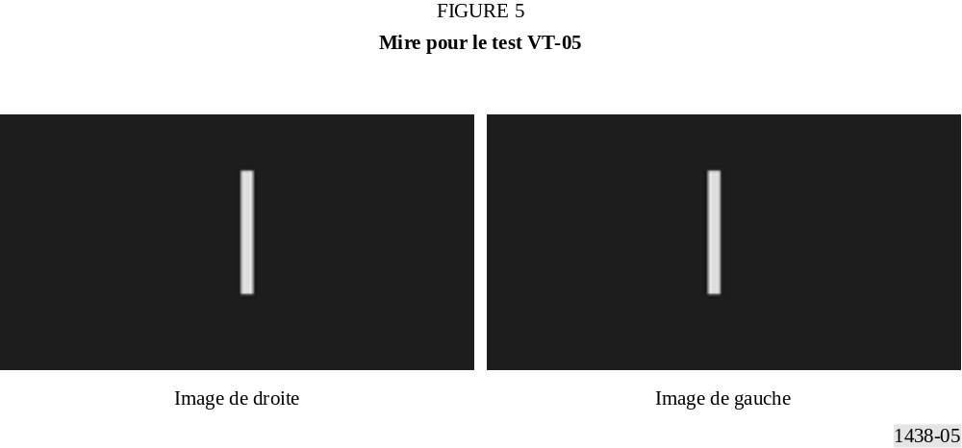
FIGURE 5/BT.1438...[D05] = 3 CM
f) VT-06 : Limite de fusion sans croisement (test des barres)
Test de l'aptitude à percevoir comme une image unique des images en présentation dichoptique avec des disparités non croisées. Les images présentées sont les mêmes que dans le test croisé précédent, mais les images de droite et de gauche sont interverties.

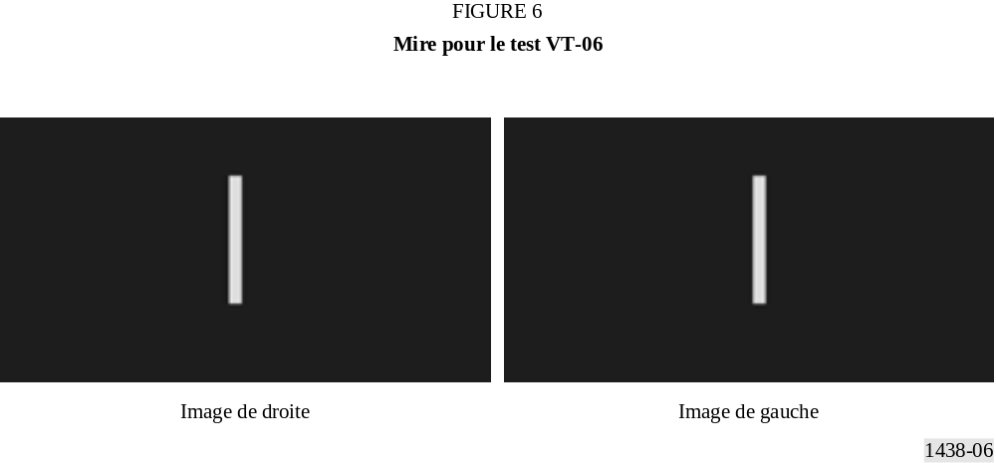
FIGURE 6/BT.1438...[D06] = 3 CM
g) VT-07 : Stéréopsie dynamique (test avec stéréogramme dynamique en points aléatoire)
Test de l'aptitude à percevoir la profondeur dans des images formées par des stéréogrammes en points aléatoires en mouvement. Des observateurs dotés d'une vue normale perçoivent une forme rectangulaire et un mouvement sinusoïdal de la profondeur dans le stéréogramme.

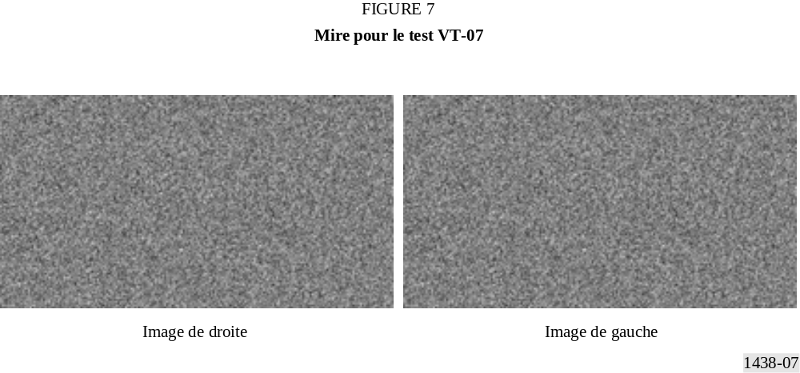
FIGURE 7/BT.1438...[D07] = 3 CM
h) VT-08 : Acuité binoculaire (test d'acuité)
Test de l'acuité binoculaire avec fusion binoculaire, y compris une dissymétrie éventuelle de l'acuité monoculaire qui pourrait empêcher une bonne stéréopsie. Les images contiennent quatre colonnes et cinq lignes composées de caractères E d'orientation et de dimensions variées. Les deux colonnes centrales peuvent être vues avec les deux yeux; les deux colonnes de gauche peuvent être vues seulement avec l'oeil gauche, et les deux colonnes de droite seulement avec l'oeil droit. Des observateurs dotés d'une vue normale peuvent distinguer correctement l'orientation des caractères E. Les dimensions des caractères correspondent à des acuités d'environ 1,0, 0,5, 0,33, 0,25 et 0,125 à la distance 3 H.
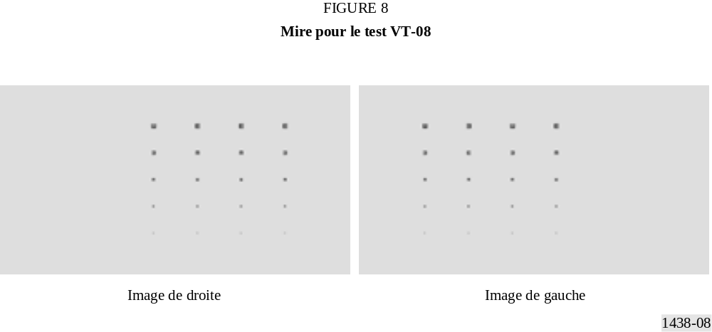
FIGURE 8/BT.1438...[D08] = 3 CM

2 Images naturelles
Les images naturelles consistent en 15 images fixes et 15 séquences en mouvement (voir les Tableaux 3 et 4). Certaines d'entre elles sont reproduites dans l'Appendice 1. Le tirage de chaque image se fait de gauche à droite: image de gauche, image de droite, image de gauche. L'image 3-D est obtenue par fusion de la paire la plus à gauche (yeux non croisés) ou de la paire la plus à droite (yeux croisés).

3 Etat actuel de l'utilisation des images de test stéréoscopiques
L'utilisation des images de test est strictement réservée aux activités suivantes.
– Evaluation technique, à savoir:
– recherche et développement pour les équipements et les systèmes,
– essais des équipements dans les processus de développement et de production,
– tests des conditions de transmission pour la radiodiffusion et les télécommunications,
– maintenance des équipements.
– Démonstration, à savoir:
– exposés devant des conférences et des journées d'études techniques,
– présentation des caractéristiques de fonctionnement et des fonctionnalités des équipements, à l'exclusion de toute promotion commerciale.
NOTE 1 – La présentation de la séquence en mouvement N°10, Football, est autorisée EXCLUSIVEMENT dans des établissements de recherche tels qu'universités, instituts de recherche, laboratoires de firmes industrielles, mais pas en public.
TABLEAU 2
Images de test stéréoscopiques – Test de vision

N° | Propriété testée | Objet du test | Contenu
1 | Perception simultanée | Aptitude à percevoir des images en présentation dichoptique simultanément et dans la position correcte | L'image d'une cage est représentée à un oeil et l'image d'un lion à l'autre oeil
2 | Fusion binoculaire | Aptitude à percevoir deux images dichoptiques dans l'oeil gauche et l'oeil droit sous la forme d'une image unique | L'image destinée à l'un des yeux comporte deux points, celle destinée à l'autre oeil en comporte trois, avec un point en commun
3 | Stéréopsie grossière | Aptitude à percevoir des images en présentation dichoptique avec une parallaxe, sous la forme d'une image unique donnant une impression de relief (profondeur) grossière | Les images destinées aux deux yeux sont une paire stéréo d'images représentant une libellule dont les ailes sont déployées
4 | Stéréopsie fine | Aptitude à percevoir des images en présentation dichoptique avec une parallaxe, sous la forme d'une image unique donnant une impression de relief (profondeur) fine | On présente neuf losanges contenant chacun quatre cercles dont un seul a une petite parallaxe
5 | Limite de fusion avec croisement | Aptitude à percevoir comme une image unique des images en présentation dichoptique avec des disparités croisées | On présente une paire stéréo formée de barres dont la parallaxe croisée varie de 10'/s
6 | Limite de fusion  sans croisement | Aptitude à percevoir comme une image unique des images en présentation dichoptique avec des disparités non croisées | On présente une paire stéréo formée de barres dont la parallaxe non croisée varie de 11'/s
7 | Stéréopsie dynamique | Aptitude à percevoir la profondeur dans des images formées par des stéréogrammes en points aléatoires en mouvement | Stéréogramme dynamique en points aléatoires
8 | Acuité binoculaire | Acuité binoculaire, y compris la dissymétrie éventuelle de l'acuité monoculaire qui pourrait empêcher une bonne stéréopsie | Caractères E d'orientation et de dimensions variées
9 | Strabisme horizontal | Déviation horizontale de l'oeil que le patient ne parvient pas à maîtriser | Lignes verticales et horizontales
10 | Strabisme vertical | Déviation verticale de l'oeil que le patient ne parvient pas à maîtriser | Lignes verticales et horizontales
11 | Aniséiconie | Situation dans laquelle l'image oculaire d'un objet vu par un oeil diffère, en taille et en forme, de celle de l'autre oeil | L'image de gauche se compose des caractères «[o» et celle de droite se compose des caractères «o]», les caractères «o» ayant une position commune
12 | Cyclophorie | Rotation d'un oeil, ou de l'autre, autour de l'axe antéropostérieur lorsque la fusion est empêchée | L'image de gauche représente un cadran d'horloge et celle de droite, les aiguilles d'une horloge marquant 6 h
NOTE 1 – Ces images de test sont enregistrées par un magnétoscope numérique au format 1125/60/2:1 (voir la Recommandation UIT-R BT.709).
NOTE 2 – On peut se procurer ce matériel auprès de l'Institute of Image Information and Television Engineers (ITE), 3-5-8 Shibakoen, Minato-ku, Tokyo 105-0011, Japon,
Téléphone: +81-3-3432-4677, Télécopie: +81-3-3432-4675, e-mail: ite@ite.or.jp.

TABLEAU 3
Images de test stéréoscopiques – Images fixes

N° | Titre | Contenu | Représentatif de | Principales caractéristiques  à évaluer | Distorsion des proportions (perspective)
1 | Teintes automnales  (Autumn tints) | Feuilles d'automne rouges de «momiji» se détachant contre la lumière | Prises de vues en extérieur | Image fixe et résolution en profondeur | Aucune
2 | Teintes automnales et  temple bouddhiste  (Autumn tints and Buddhist temple) | Scène montrant des feuilles de «momiji» d'un rouge pur en lumière directe, et un temple bouddhiste en arrière-plan | Prises de vues en extérieur | Image fixe et résolution en profondeur | Aucune
3 | Elégant kimono japonais dans un temple bouddhiste (Attractive Japanese kimono in a Buddhist temple) | Femme vêtue d'un kimono, avec le temple «Daikakuji» en arrière-plan | Prises de vues en extérieur | Image fixe et résolution en profondeur | Aucune
4 | Feuilles d'automne  (Autumn leaves) | Femme vêtue d'un kimono dans un jardin japonais couvert de feuilles d'automne | Prises de vues en extérieur | Image fixe et résolution en profondeur | Aucune
5 | Ciel  (Sky) | Paysage d'arbres avec feuilles dans des teintes automnales | Prises de vues en extérieur | Image fixe et résolution en profondeur | Aucune
6 | Sous l'ombre d'un arbre (Under the shade of a tree) | Femme vêtue d'un kimono, dans un bosquet | Prises de vues en extérieur | Image fixe et résolution en profondeur | Aucune
7 | Dans les teintes automnales (By the side of the autumn tints) | Femme vêtue d'un kimono et teintes automnales sur le parvis d'un temple | Prises de vues en extérieur | Image fixe et résolution en profondeur | Aucune
8 | Jardin japonais  (Japanese garden) | Jardin de «Eikando» dans des teintes automnales | Prises de vues en extérieur | Image fixe et résolution en profondeur | Aucune
9 | Elégante en kimono  (Beauty in kimono) | Teintes automnales et dame vêtue d'un kimono | Prises de vues en extérieur | Image fixe et résolution en profondeur | Aucune
10 | Paysage urbain 1  (City scenery 1) | Bâtiment moderne avec femme | Prises de vues en extérieur | Image fixe et résolution en profondeur | Aucune
11 | Paysage urbain 2  (City scenery 2) | Chute d'eau artificielle avec femme | Prises de vues en extérieur | Image fixe et résolution en profondeur | Aucune
12 | Paysage urbain 3  (City scenery 3) | Lieu de promenade autour d'un bâtiment avec femme | Prises de vues en extérieur | Image fixe et résolution en profondeur | Aucune
13 | Dans ma chambre 1  (In my room 1) | Femme se reposant dans sa chambre | Production en studio | Image fixe et résolution en profondeur | Aucune
14 | Dans ma chambre 2  (In my room 2) | Femme se reposant dans sa chambre | Production en studio | Image fixe et résolution en profondeur | Aucune
15 | Dîner  (Dining) | Scène d'une femme dînant à table | Production en studio | Image fixe et résolution en profondeur | Aucune
NOTE 1 – Ces images de test sont enregistrées par un magnétoscope numérique au format 1125/60/2:1 (voir la Recommandation UIT-R BT.709).
NOTE 2 – Conditions de prise de vues s'appliquant à toutes les images de test: objectif, f = 75 mm, film EPR70 mm, séparation des caméras de 60 mm, avec dispositif de caméras non croisées.
NOTE 3 – On peut se procurer ce matériel auprès de l'Institute of Image Information and Television Engineers (ITE), 3-5-8 Shibakoen, Minato-ku, Tokyo 105-0011, Japon, Téléphone: +81-3-3432-4677, Télécopie: +81-3-3432-4675, e-mail: ite@ite.or.jp.

TABLEAU 4
Images de test stéréoscopiques – Séquences en mouvement

N° | Titre | Contenu | Représentatif de | Principales caractéristiques à évaluer | Mouvement | Distance focale  (mm) | Distorsion des proportions (perspective)
1 | Jardin de tulipes  (Tulip garden) | Jeune fille se promenant dans un jardin de tulipes | Prise de vues en extérieur | Image fixe et résolution en profondeur | Lent | 40 | Aucune*
2 | Festivités  (Festival) | Reliquaire portable et serpentins | Prise de vues en extérieur | Image fixe et résolution en profondeur | Lent | 12 | Aucune*
3 | Reliquaires portables (Portable shrines) | Transport de reliquaires | Prise de vues en extérieur | Image fixe et résolution en profondeur | Panoramique lent | 20 | Aucune*
4 | Bateaux se croisant  (Crossing ships) | Navires se croisant et auditoire | Prise de vues en extérieur | Mouvement en profondeur | Panoramique lent | 40 | Aucune*
5 | Feuilles rouges  (Red leaves) | Femme avec feuilles rouges | Prise de vues en extérieur | Mouvement en profondeur | Moyen | 12 | Aucune*
6 | Jardins botaniques (Botanical gardens) | Chute d'eau dans des jardins botaniques | Prise de vues en extérieur | Orthostéréoscopie | Fixe | 12 | Aucune*
7 | Salle de séjour  (Living room) | Femme assise sur un canapé | Production en studio | Orthostéréoscopie | Fixe | 12 | Aucune*
8 | Repas  (A meal) | Personnes attablées prenant leur repas | Production en studio | Orthostéréoscopie | Fixe | 12 | Aucune*
9 | Parc d'attractions (Amusement park) | Jeunes filles jouant dans un parc d'attractions | Prise de vues en extérieur | Mouvement en profondeur | Moyen | 12 | Aucune*
10 | Football  (Football) | Match de football | Prise de vues en extérieur | Mouvement en profondeur et résolution | Moyen | 12 | Aucune*
11 | Chanteur (euse)  (A vocalist) | Chanteur (euse) dans une salle de concert | Production en studio | Orthostéréoscopie | Fixe | 12 | Aucune*
12 | Incrustation (Chromakey) | Femme avec fleurs | Production en studio | Incrustation | Fixe | 12 | Aucune*
13 | Pot de fleurs  (Flower pot) | Jeune fille avec pot de fleurs | Prise de vues en extérieur | Mouvement en profondeur | Moyen | 12 | Oui
14 | Aquarium  (An aquarium) | Poissons tropicaux dans un aquarium | Prise de vues en extérieur | Mouvement en profondeur | Fixe | 12 | Oui
15 | Jardin fleuri  (Flower garden) | Jeune fille se promenant dans un jardin fleuri | Prise de vues en extérieur | Mouvement en profondeur et résolution | Lent | 12 | Oui
NOTE 1 – Ces images de test sont enregistrées par un magnétoscope numérique en format 1125/60/2:1 (voir la Recommandation UIT-R BT.709).
NOTE 2 – Les images de test marquées* sont produites avec un dispositif de caméras non croisées.
NOTE 3 – La distance de séparation des caméras est de 65 mm pour toutes les images.
NOTE 4 – On peut se procurer ce matériel auprès de l'Institute of Image Information and Television Engineers (ITE), 3-5-8 Shibakoen, Minato-ku, Tokyo 105-0011, Japon. Téléphone: +81-3-3432-4677, Télécopie: +81-3-3432-4675, e-mail: ite@ite.or.jp.

APPENDICE 1
À L'ANNEXE 1
Exemples de séquences avec mouvement naturel

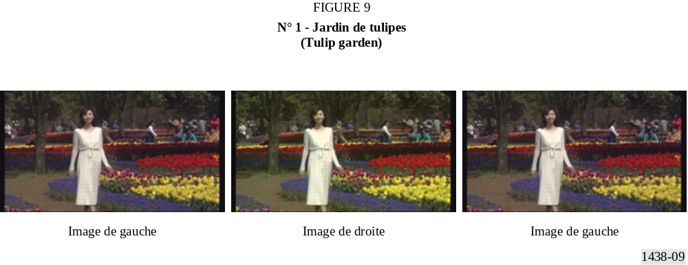
FIGURE 9/BT.1438...[D09] = 3 CM

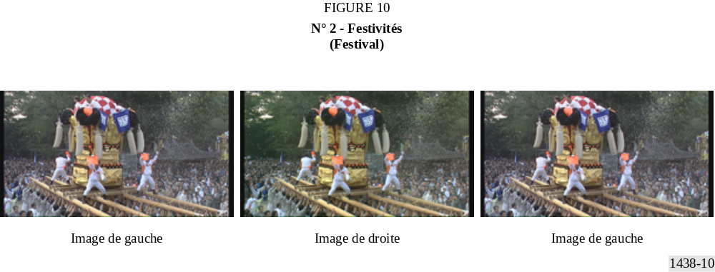
FIGURE 10/BT.1438...[D01] = 3 CM

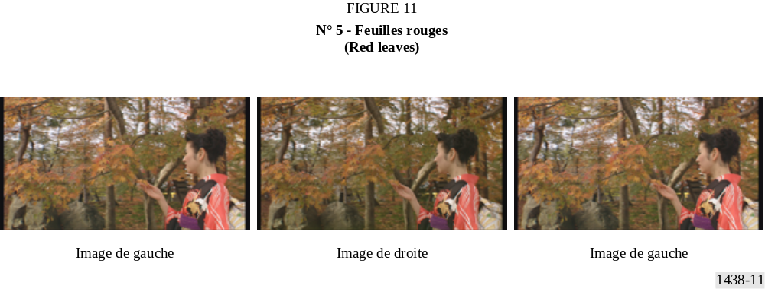
FIGURE 11/BT.1438...[D01] = 3 CM
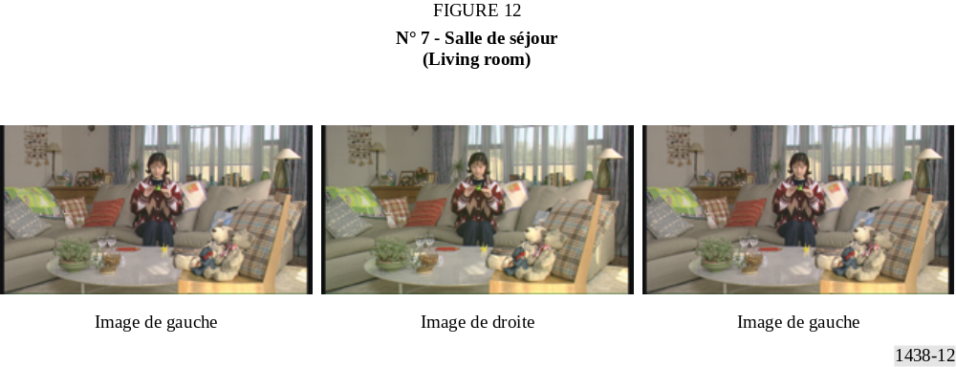
FIGURE 12/BT.1438...[D01] = 3 CM

ANNEXE 2
Résultats expérimentaux obtenus avec la méthode à double stimulus utilisant une échelle de qualité continue (DSCQS, double-stimulus continuous quality scale)
Dans cet Annexe, on expliquera comment la méthode DSCQS s'applique à l'évaluation subjective des images. Cette méthode a été largement utilisée, et avec succès, pour évaluer subjectivement la qualité des images monoscopiques. Des expériences ont montré qu'elle convient tout aussi bien à l'évaluation des images stéréoscopiques et qu'il est facile de l'adapter pour mesurer des caractéristiques des images autres que leur qualité, par exemple la netteté et la profondeur perçues.

1 Utilisation de la méthode DSCQS pour mesurer la netteté et la profondeur perçues
Il a été facile d'adapter la méthode DSCQS pour mesurer des caractéristiques autres que la qualité subjective des images. Pour ce faire, on a apporté des modifications spécifiques aux instructions données aux observateurs. Par exemple, l'adaptation de la méthode a permis de mesurer la netteté perçue, ainsi que l'impression générale de la profondeur des séquences d'images stéréoscopiques. Une seule caractéristique (qualité subjective des images, netteté perçue ou profondeur perçue) était mesurée au cours d'une séance de tests.

2 Etude illustrative de l'application de la méthode DSCQS aux images stéréoscopiques
On a utilisé la méthode DSCQS pour mesurer la qualité subjective, la netteté perçue et la profondeur globale d'un ensemble de séquences d'images stéréoscopiques et monoscopiques. Dans l'étude illustrative, le but était de déterminer si le traitement d'une seule voie d'une séquence d'images stéréoscopiques affecterait ces caractéristiques. A cet effet, l'image de droite de ces séquences était soumise à un filtrage passe-bas à trois niveaux: sans filtrage, résolution moitié et quart de résolution. Dans le cas monoscopique, les deux yeux voyaient l'image filtrée. Une analyse de la littérature scientifique [Julesz, 1971; Pastoor, 1991; Pastoor et autres, 1995; Perkins, 1992 et Berthold, 1997] donne à penser que le filtrage d'une seule voie d'une image stéréoscopique affecterait beaucoup moins les évaluations subjectives que le filtrage des deux voies – l'évaluation subjective serait dominée par la voie non filtrée.
Dans le dispositif expérimental adopté, les couples d'images de gauche et de droite d'une séquence stéréoscopique étaient projetés à la fréquence 120 Hz, par une méthode séquentiel-temps, sur un écran de contrôle de 29 pouces (74 cm) à vision directe ou sur un rétroprojecteur de 65 pouces (165 cm). Les images destinées respectivement à l'oeil gauche et à l'oeil droit étaient entrelacées dans le temps, et visualisées en synchronisme avec l'ouverture et la fermeture d'une paire de lunettes à obturation à cristaux liquides modèle Crystal Eyes de fabrication StereoGraphics. Ces verres à cristaux
liquides avaient une transmittance lumineuse d'environ 30%, et des temps de réponse de 0,2 ms et 2,8 ms respectivement pour la fermeture et l'ouverture. En conséquence, la luminance de crête pénétrant dans les yeux des observateurs était d'environ 21 cd/m², c'est-à-dire une luminance inférieure à la valeur souhaitable, mais la meilleure que l'on ait pu obtenir avec la technique séquentiel-temps disponible pour la visualisation. La distance d'observation était de 4 H et une plage de couleur grise (luminance 10 cd/m2) était présentée entre les séquences A et B. A noter que la méthode séquentiel-temps pourrait être remplacée par toute autre méthode de visualisation des images stéréoscopiques sans nuire à l'application de la méthode DSCQS.
Les résultats de l'expérience sont présentés dans la Fig. 13. L'axe de Y donne les valeurs de la différence: résultat du test moins valeur de référence. Une différence nulle signifie que la séquence de test a été évaluée à la même valeur que la séquence de référence stéréo non traitée. Une différence négative signifie que la séquence de test a été évaluée à une valeur inférieure à celle de la séquence de référence.

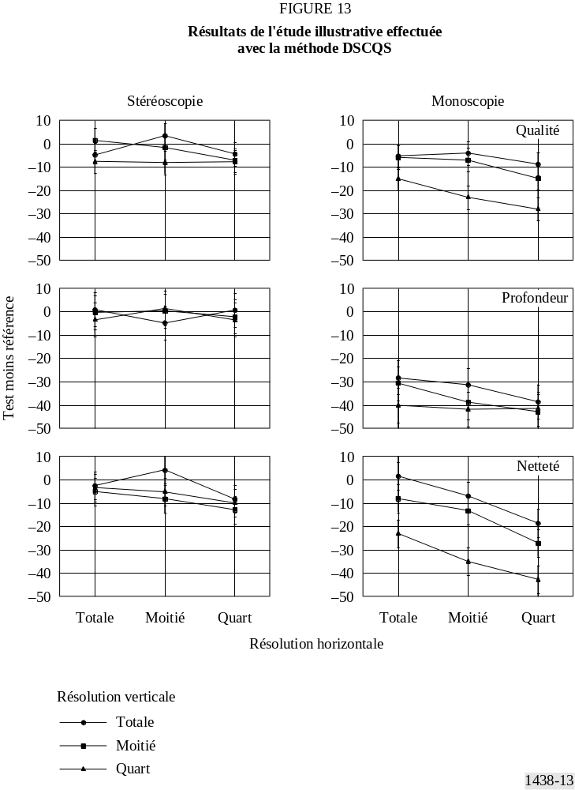
FIGURE 13/BT.1438...[D01] = 3 CM
Les effets du filtrage passe-bas ressortent immédiatement de la pente et du décalage vertical des segments de droite. Comme on pouvait le prévoir, le filtrage passe-bas en monoscopie (graphiques de droite de la Fig. 13) avait une grande influence sur la netteté évaluée et la qualité évaluée des images. On a obtenu des notes d'évaluation médiocres pour la profondeur parce qu'on ne disposait que de repères monoculaires pour cette caractéristique dans les séquences de test monoscopiques. Comme on le prévoyait également, les notes d'évaluation des trois caractéristiques (qualité, profondeur et netteté) étaient meilleures en stéréoscopie qu'en monoscopie (graphiques de gauche de la Fig.13). En filtrant en
passe-as une seule voie d'un couple stéréoscopique, on obtenait des effets négligeables sur la profondeur perçue et des effets mineurs sur la netteté perçue et sur la qualité globale. De toute évidence, la grande quantité d'information de fréquence spatiale dans l'image non filtrée destinée à l'oeil gauche compensait l'absence de cette information dans l'image destinée à l'oeil droit.
Cette étude illustrative, et d'autres travaux sur les séquences d'images stéréoscopiques avec la méthode DSCQS [Stelmach et Tam, 1998], permettent de conclure que cette méthode est un outil utile et performant pour l'étude de ces images. La méthode pourrait être adaptée de façon à mesurer d'autres caractéristiques des séquences d'images stéréoscopiques telles que la présence, la puissance et le naturel.

REFERENCES BIBLIOGRAPHIQUES
BERTHOLD, A. [1997] The influence of blur on the perceived quality and sensation of depth of 2D and stereo images. ATR Human Information Processing Research Laboratories Technical Report, TR-H-232, Kyoto, Japon.
JULESZ, B. [1971] Foundations of Cyclopean Perception. The University of Chicago Press, Chicago, IL, Etats Unis d'Amérique.
PASTOOR, S. [1991] 3D-television: A survey of recent research results on subjective requirements. Signal Processing: Image Communication, 4(1), p. 21-32.
PASTOOR, S., WÖPKING, M., FOURNIER, J., et ALPERT, T. [1995] Digital Stereoscopic Imaging & Applications (DISTIMA): Human Factors Data, Deliverable ID: R2045/HHI/AT/DS/C/026/b1.
PERKINS, M.G. [1992] Data compression of stereopairs. IEEE Trans. on Comm., 40(4), p. 684-696.
STELMACH, L. et TAM, W.J. [1998] Stereoscopic image coding: Effect of disparate image-quality in left- and right-eye views, Signal Processing: Image Communication, 14, 111-117.

